联通云数据有限公司运维标准系列

文档编号：ITSM2-CNLT-GZZD-11

**上海联通产业互联网运营中心**

**资源开通帮助手册**

**作者：上海联通长宁政务云**

**时间：2018年4月3日**

**版本：V1.0**

**文档修订记录**

|  |  |  |  |  |
| --- | --- | --- | --- | --- |
| **序号** | **时间** | **修改描述** | **修改者** | **审核者** |
| 1 | 2018-04-03 | 创建文档结构 | 王鑫 | 蒋国新 |
| 2 |  |  |  |  |
| 3 |  |  |  |  |

**目 录**

一、 环境配置 3

本地网络配置 3

明细路由 3

远程接入 3

本地环境 7

二、 OM平台 9

如何登陆OM平台 10

注册镜像 11

下发虚机，转换格式 15

安装操作系统 21

安装AnyBackup备份客户端 23

1. 环境配置

### 本地网络配置

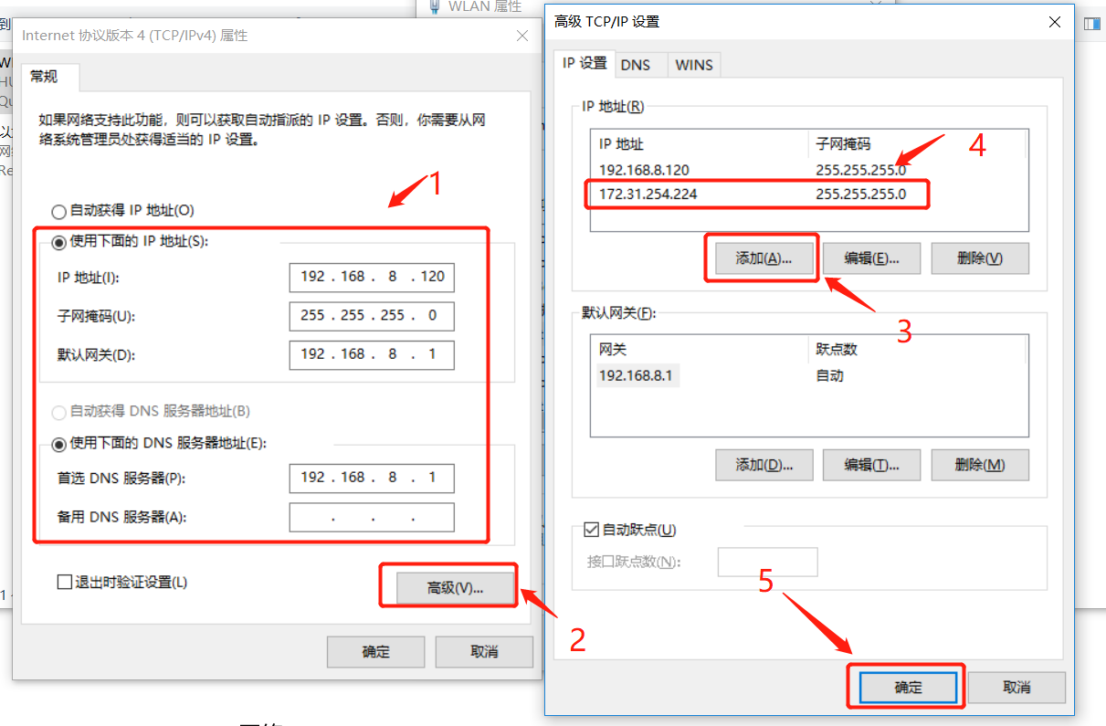

### 明细路由

route add 10.207.223.1 mask 255.255.255.255 172.31.254.1

### 远程接入

在外部网络，对云平台进行维护，需要通过堡垒机登陆。

堡垒机登录地址：普通用户地址https://10.207.223.1/

堡垒机账号信息：用户名及密码。

从堡垒机登录虚拟机步骤。

第一步打开浏览器输入临时用户登录地址（如下图），按enter进入下图所示界面

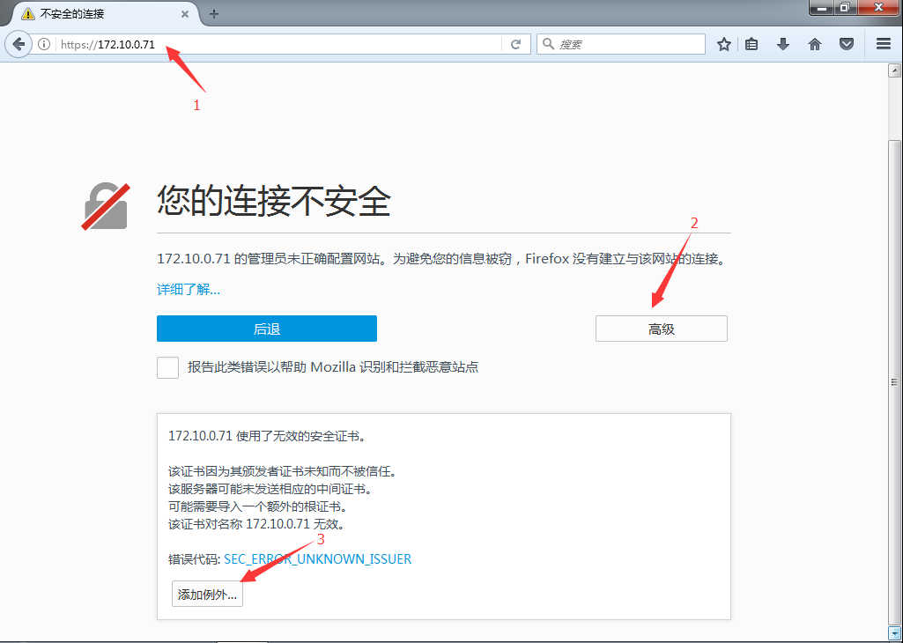

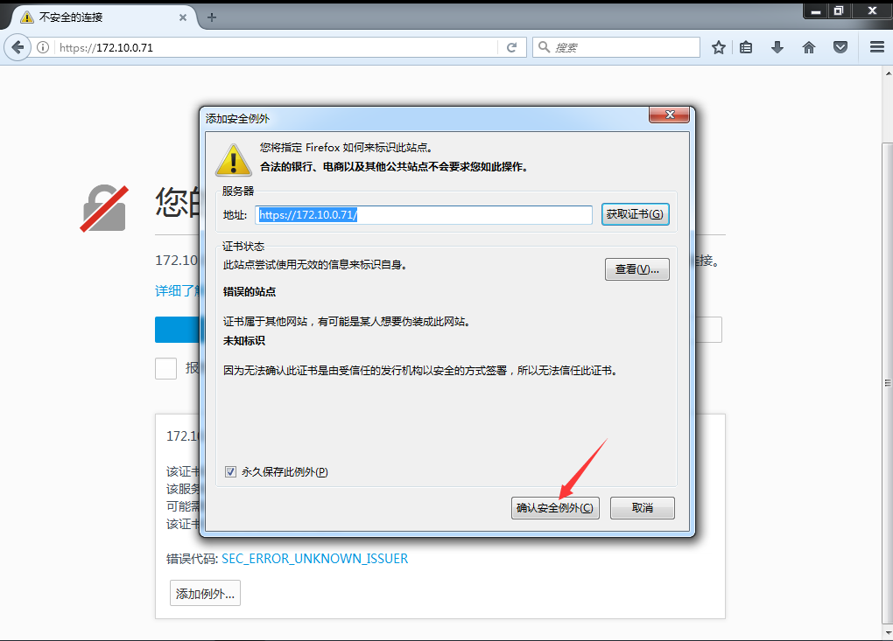

第二步点击“确认安全例外”，登陆堡垒机页面



第三步输入用户名密码登录堡垒机

输入用户名密码后进入下图界面

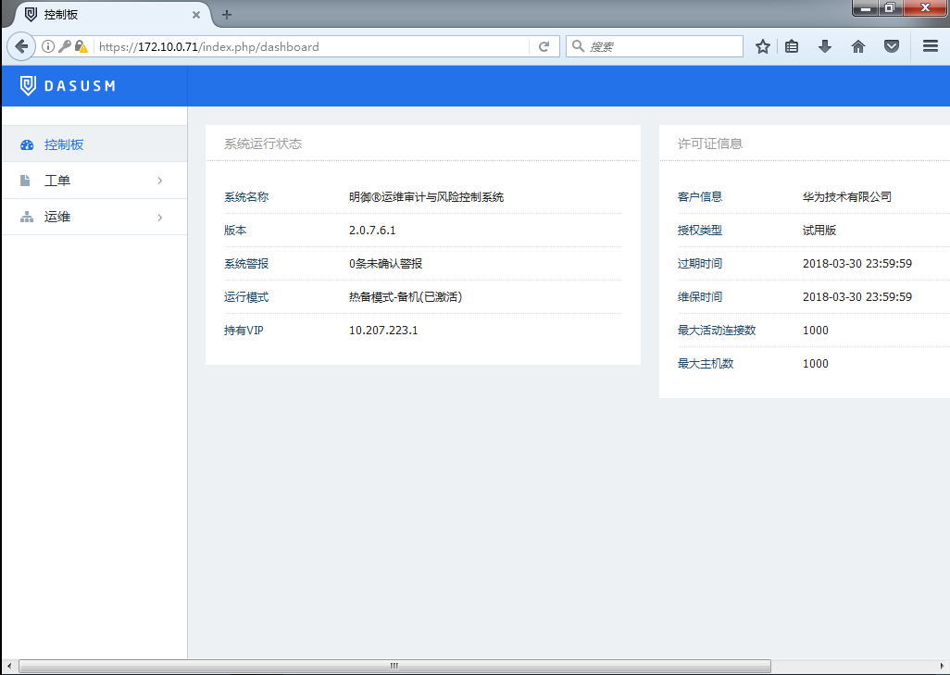

第四步点击运维-主机运维-登录，完成后如下图

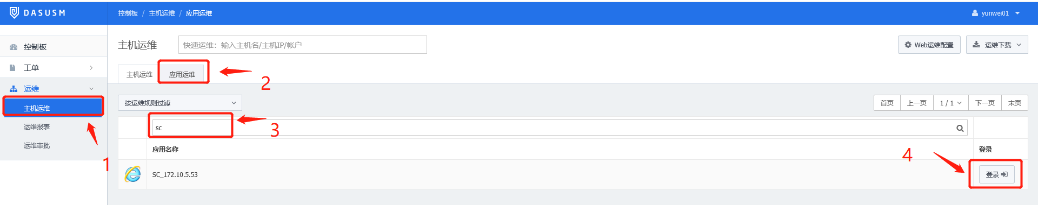

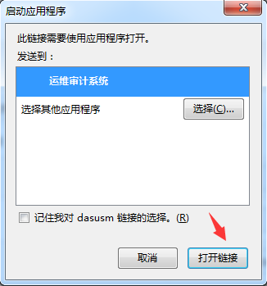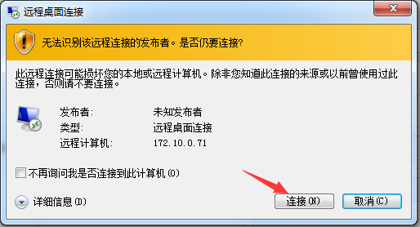

点击连接后，即可访问虚拟机

### 本地环境

要正常登录云平台的各个虚拟机及Portal，需要进行以下本地化配置。

下载明御单点登录器软件（见下图）并安装。第一次登录时会提示未下载，点击重新下载，选择单点登录器即可。

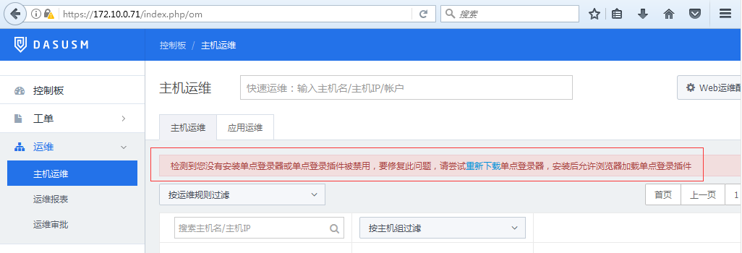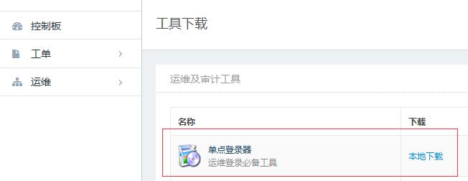

第一步，双击软件-选择OK-安装-确定。

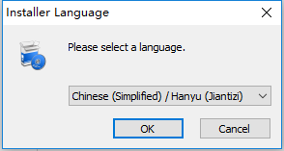

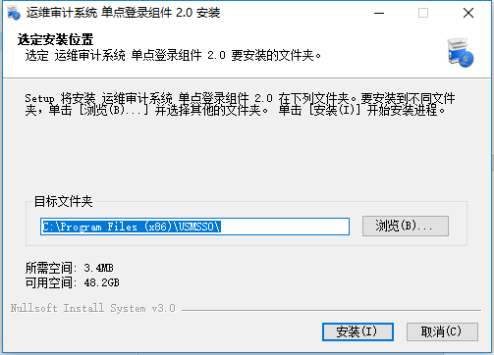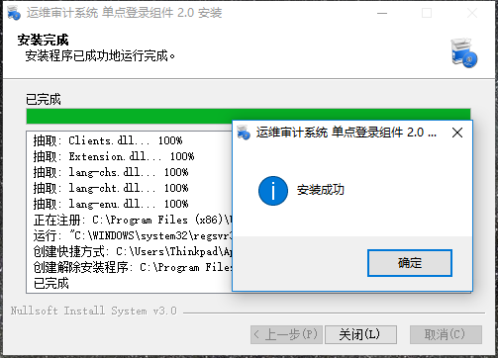

1. OM平台

制作镜像模板是OM平台主要功能之一，此文档主要介绍如何制作镜像模板。

### 登陆OM平台

登录OM平台，输入管理员账户密码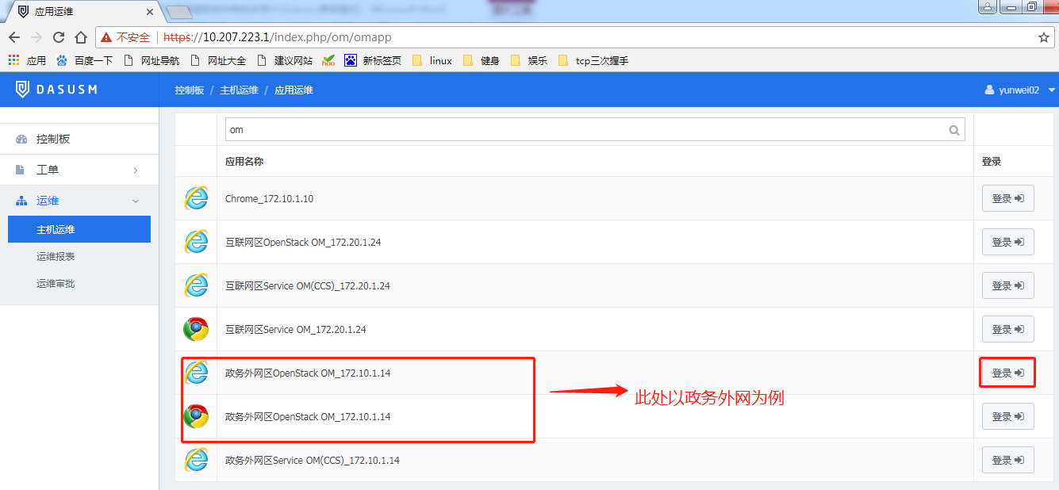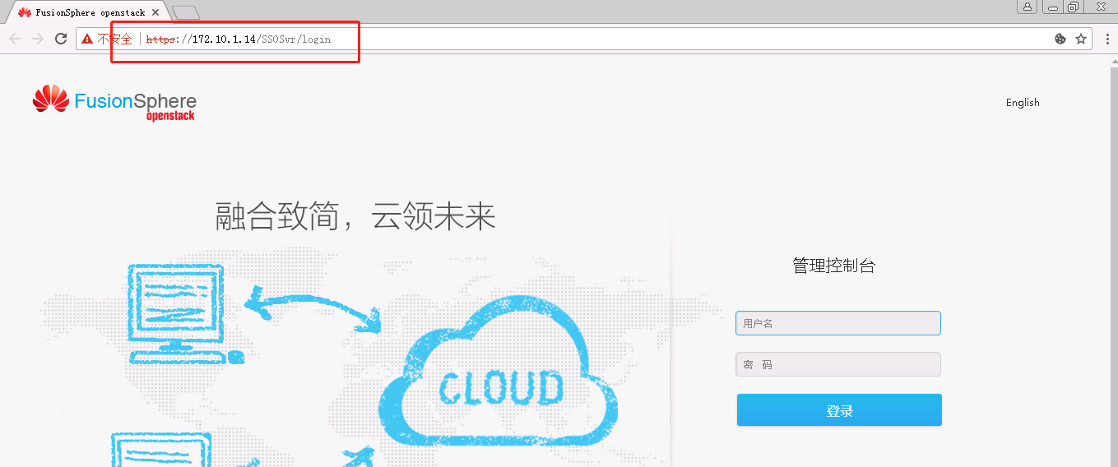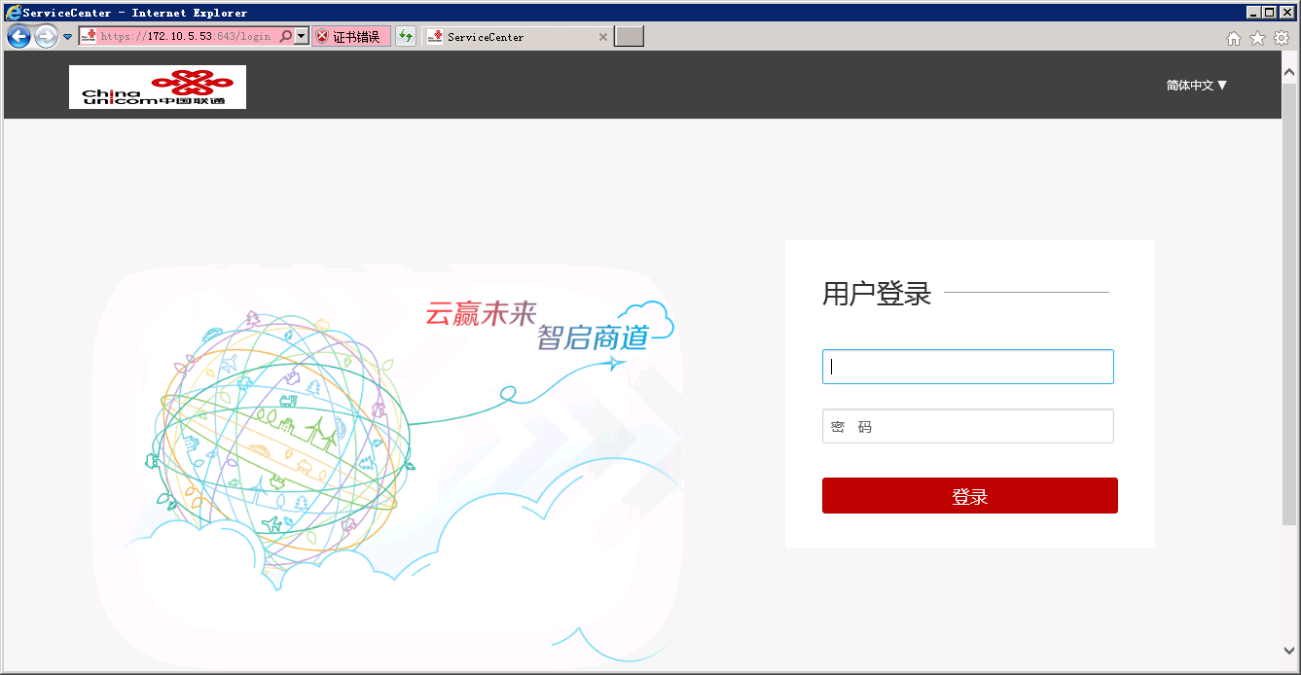

### 注册镜像

镜像是一个已安装操作系统的磁盘分区，保存了虚拟机硬盘的全部信息。可以通过镜像快速创建一个虚拟机。

点击资源选择镜像

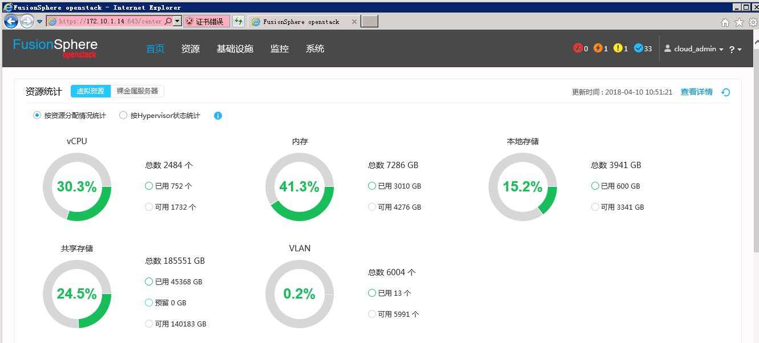

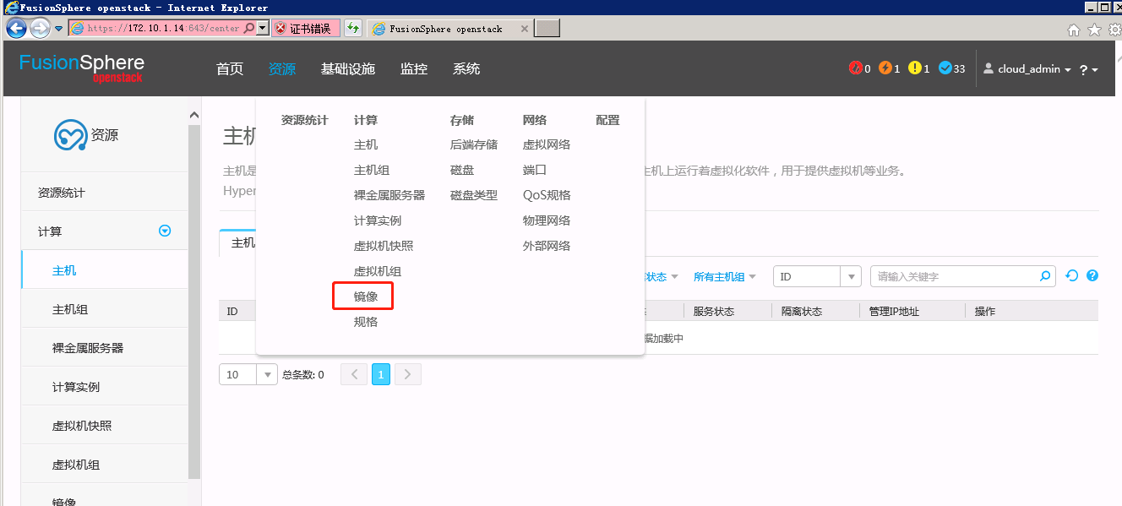

点击注册

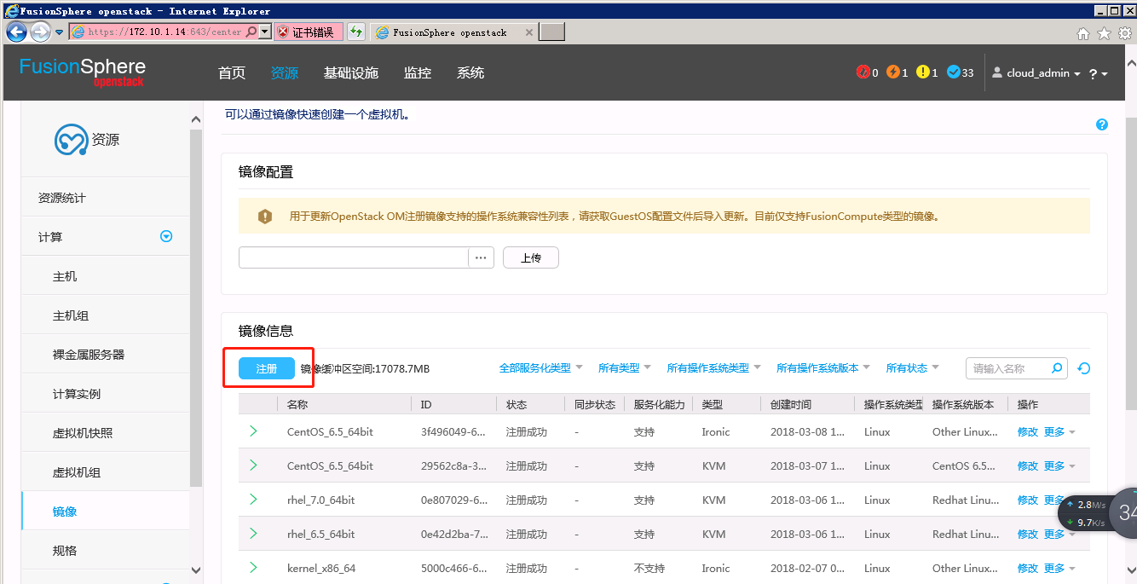

注册参数如下图:

镜像命名规范：长宁联通”缩写+委办局缩写+厂商+操作系统名称+版本号+操作系统位数：CNLT_HBSRJ表示长宁联通环保市容局，CNLT_HBSRJ_ZH_CentOS_6.5_64bit

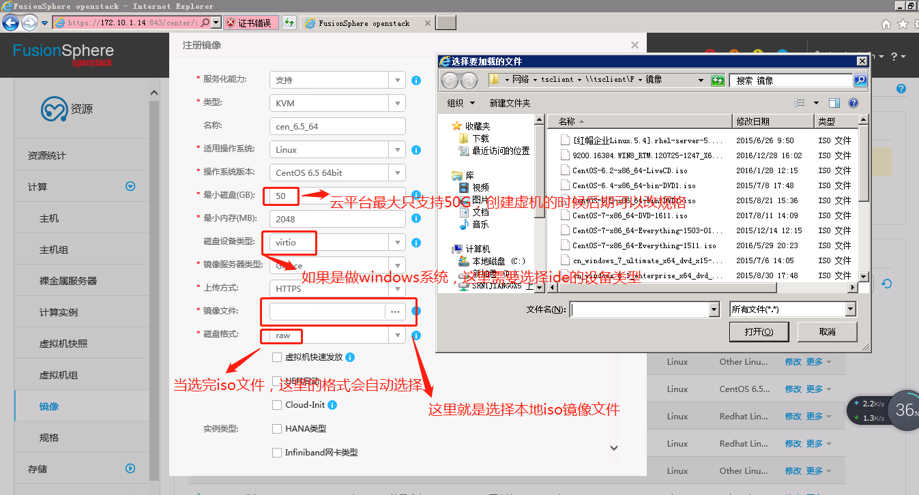

点击注册之后开始注册，OM平台会生成一个新界面可以用于别的操作

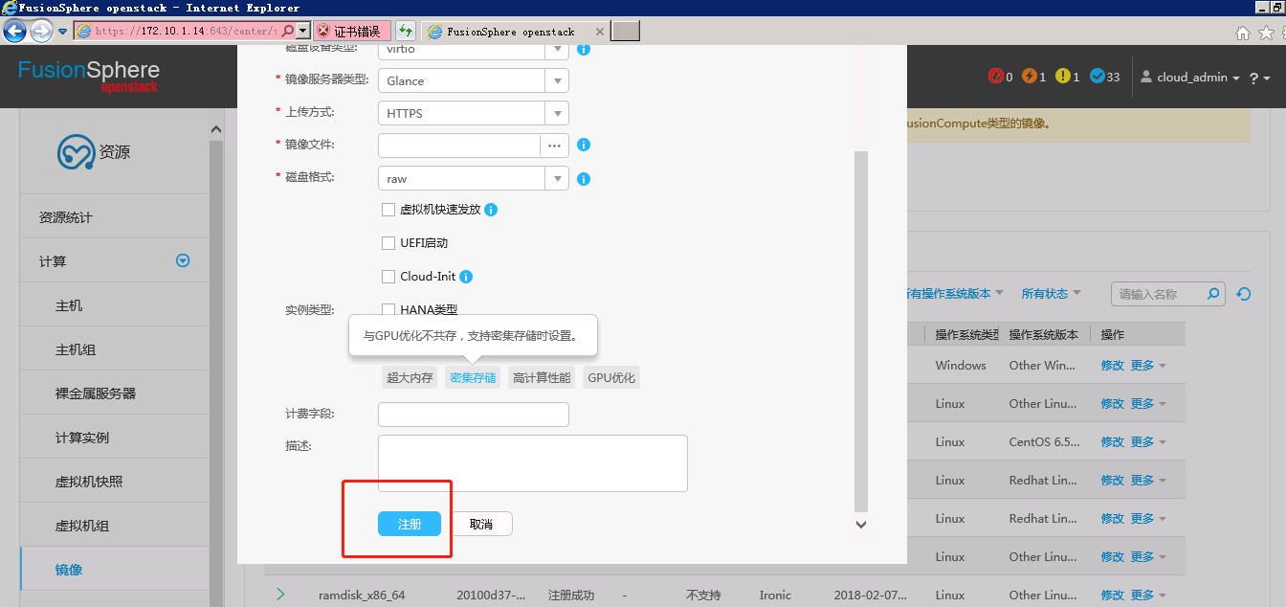

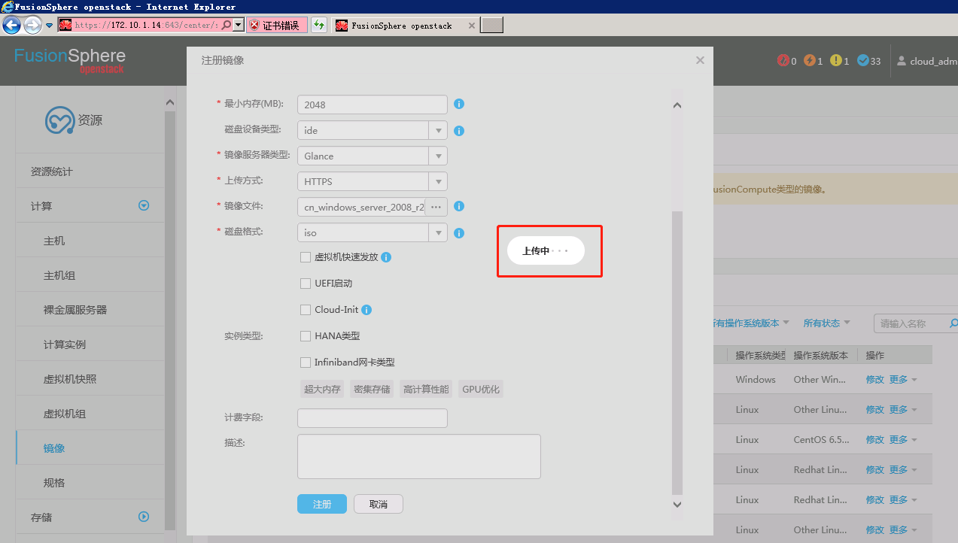

等待上传结束之后，需要用注册好的镜像下发一台虚机，为此虚机进行系统配置，注意：现在下发的虚机是为了将iso格式转换成qcow2格式，最终做好qcow2格式的镜像才真正是云平台内部的使用的模板

### 下发虚机

点击计算实例→创建→规格→下一步→下一步→完成

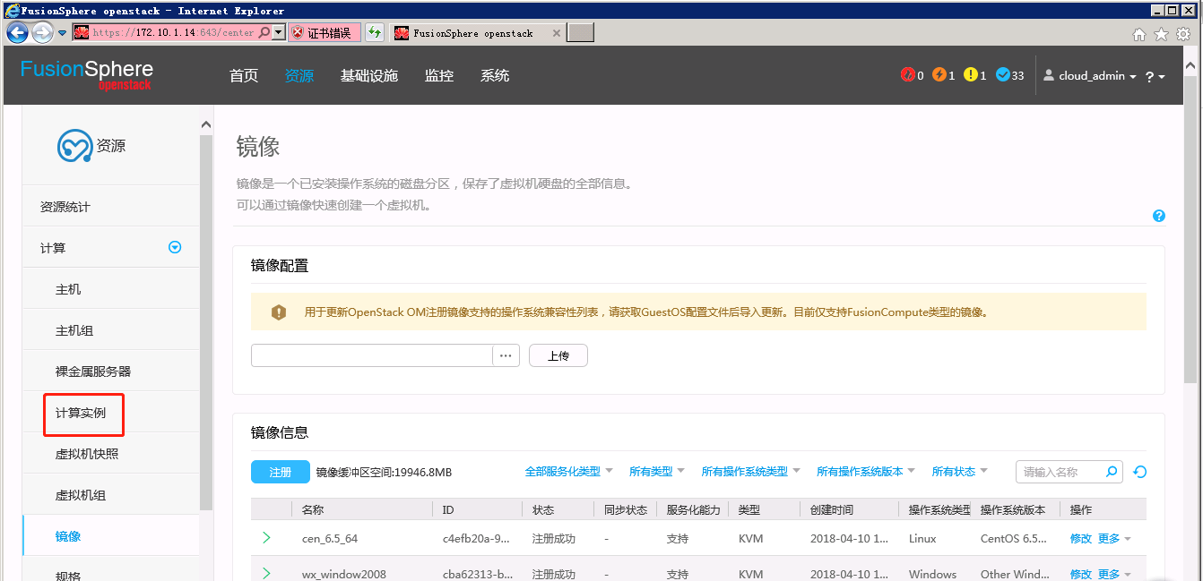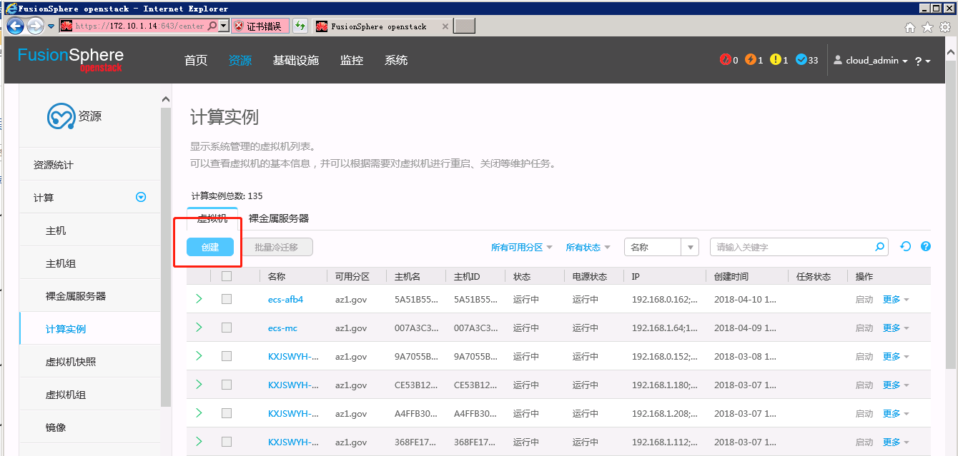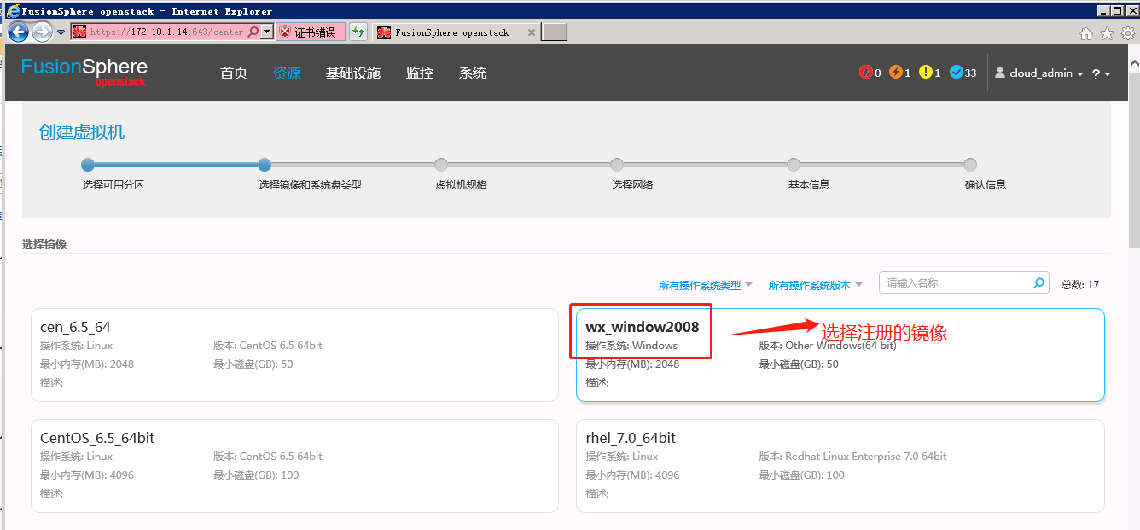

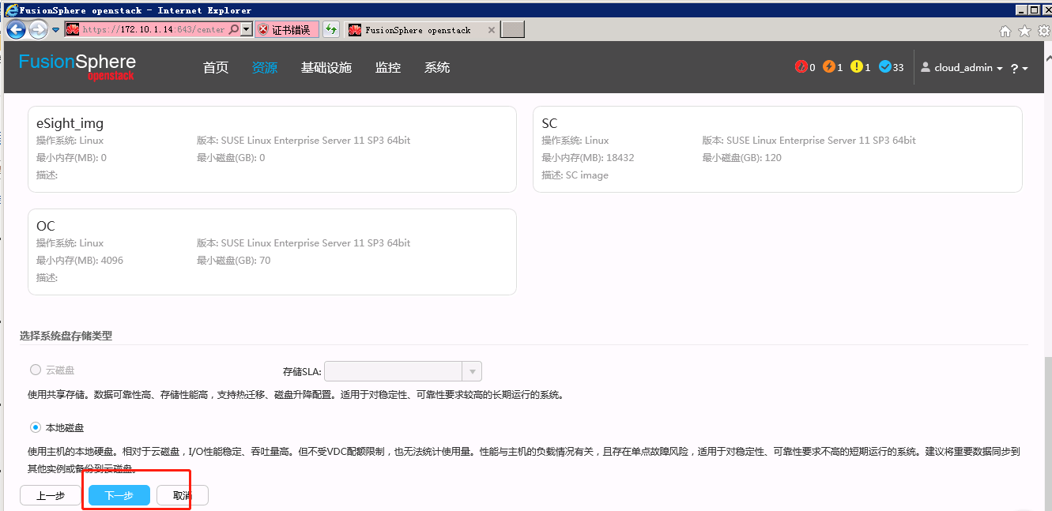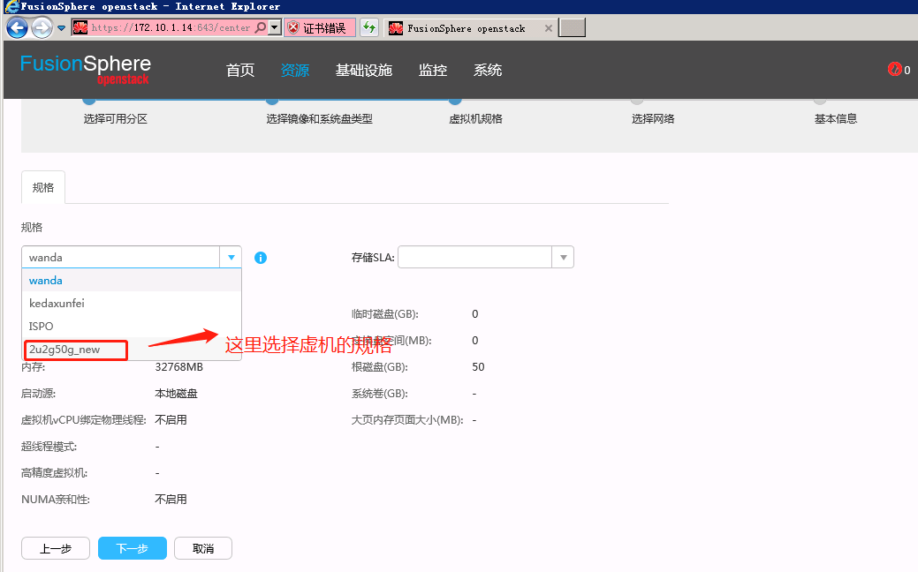

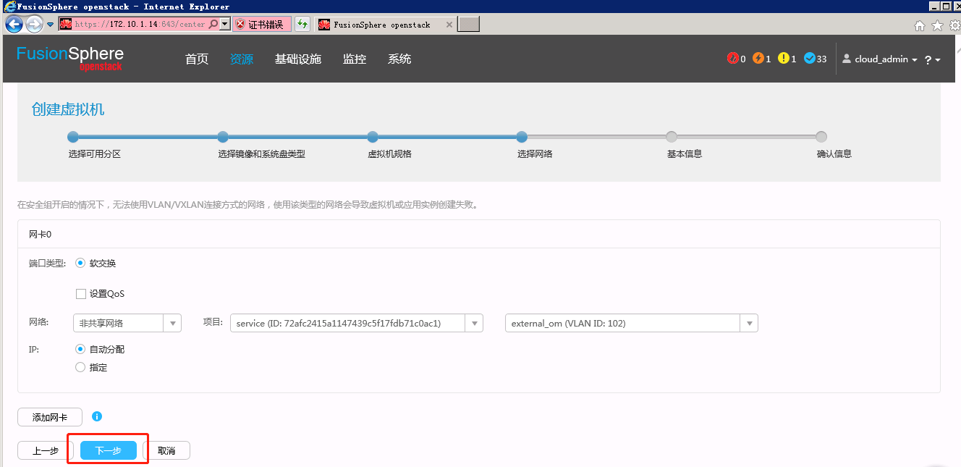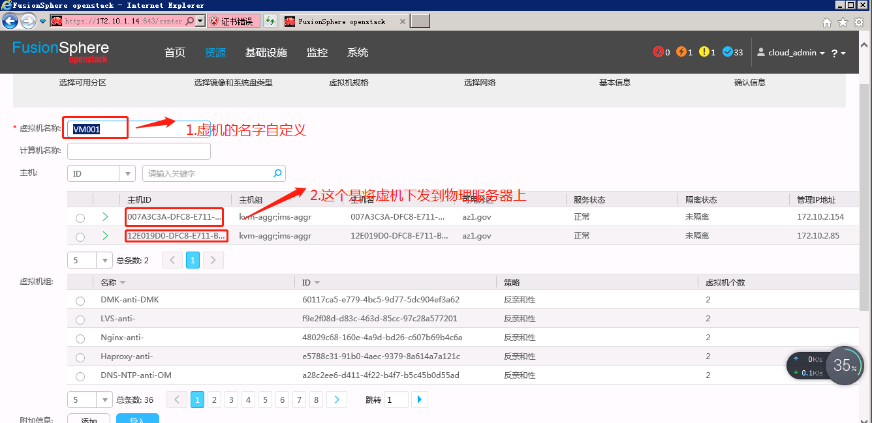

主机不选择的话，虚机会下发的规格标签所在的节点（计算节点或者控制节点）

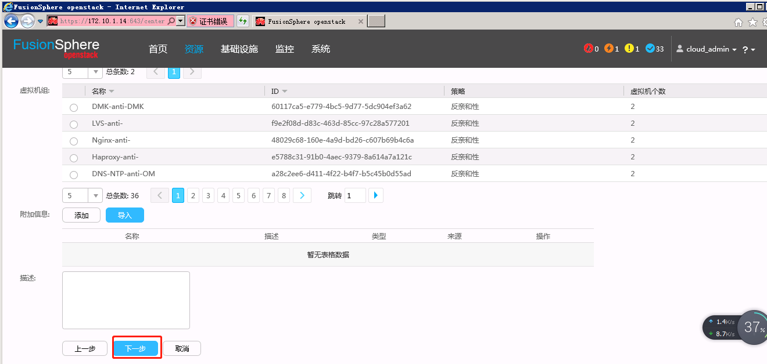

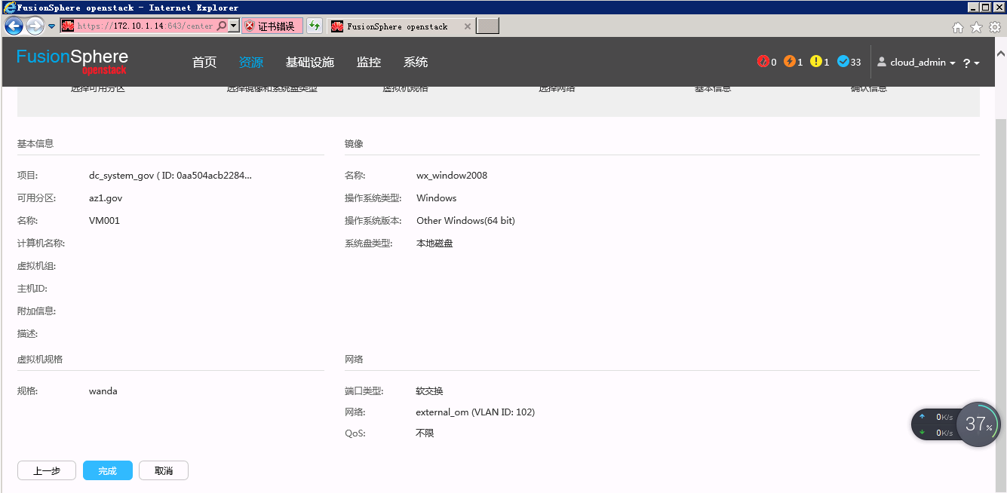

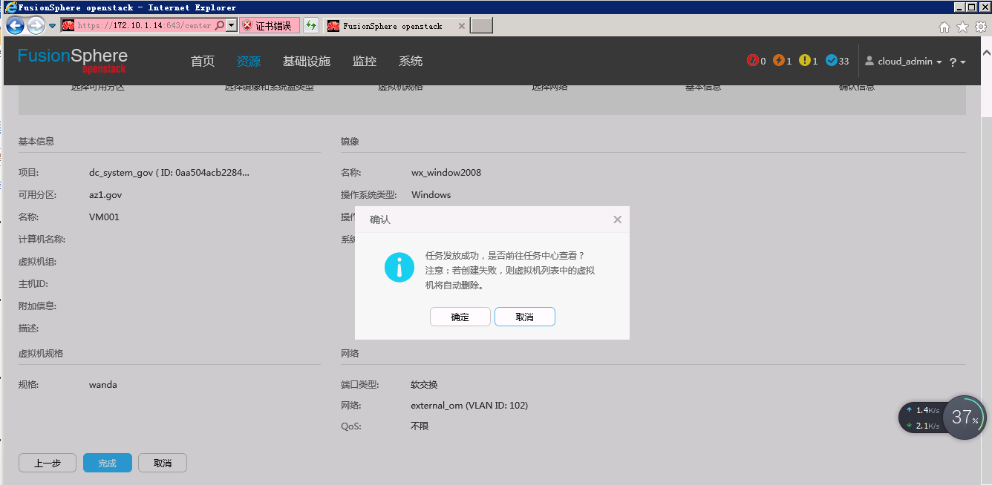

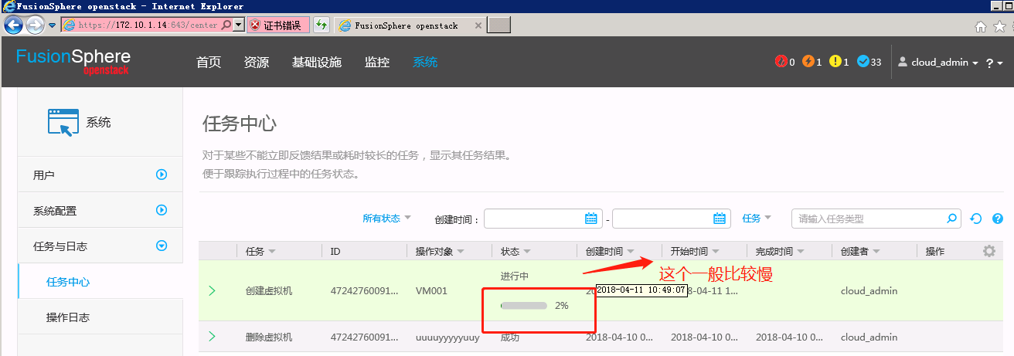

### 安装操作系统

安装操作系统，系统内部配置需要客户自己开设置，为了与云平台相互融合，需将安装已好操作系统内部的防火墙关闭（linux需要关闭SElinux）、网络设置为dhcp、系统时间需要选择亚洲上海时间

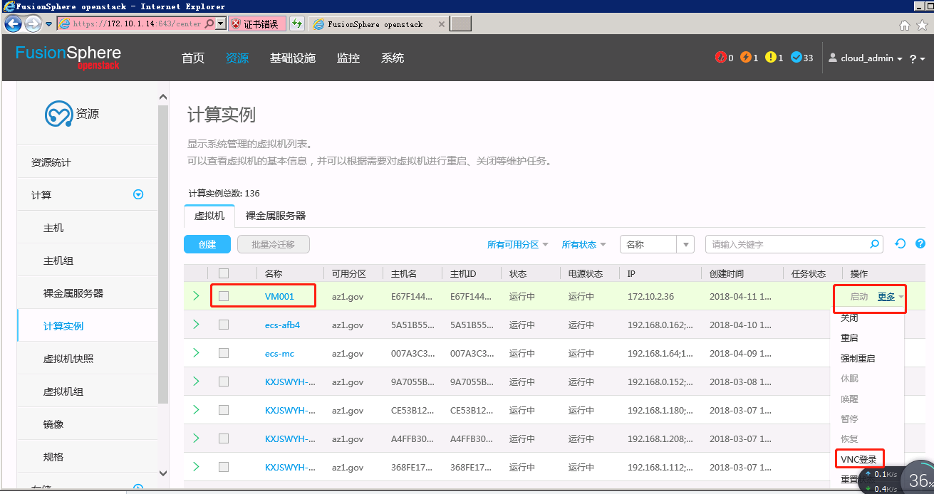

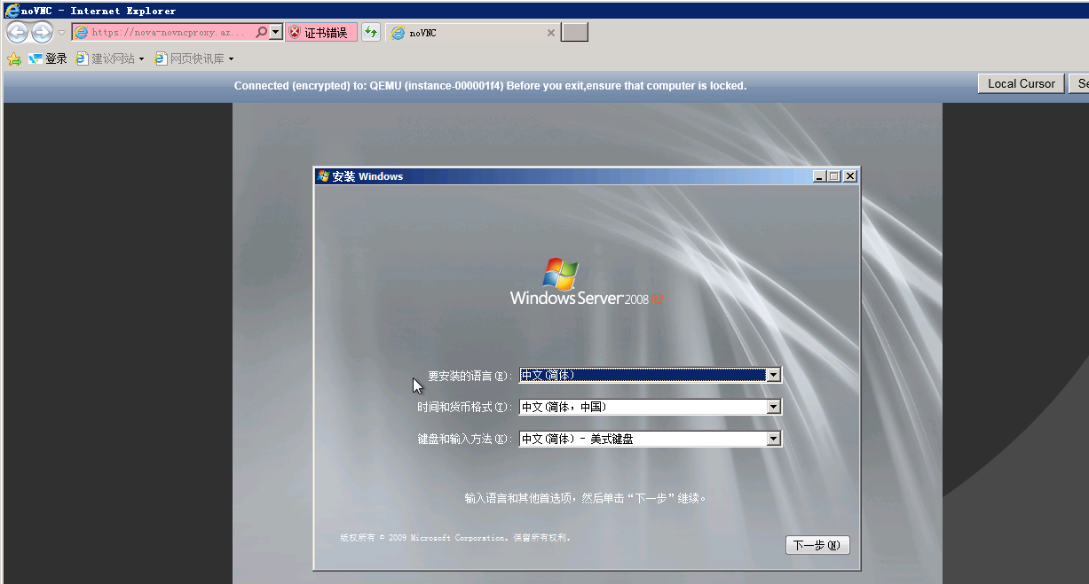

进入这个界面就需要客户来安装操作系统了，虚机的密码统一设置为CNZWY@123

### 安装tools

当操作系统安装完成之后需要安装tools，为虚机提供网卡驱动；前提虚机需要关机，挂载完之后需要进入系统安装此驱动。

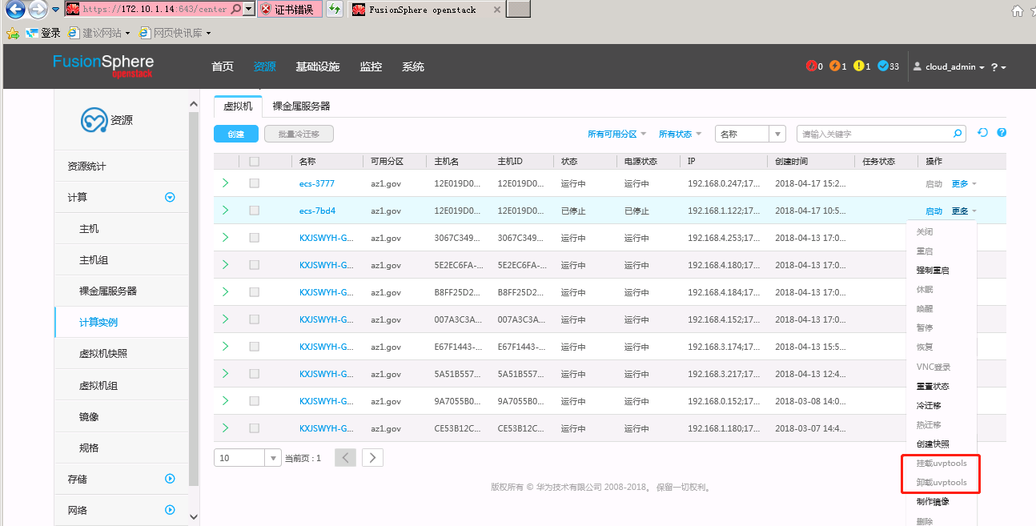

开机→挂载→安装-tooles即可

### 安装AnyBackup备份客户端

说明，AnyBackup备份客户端是为了给客户的虚拟机提供备份使用的，长宁政务云用的是爱数AnyBackup，所以需要将爱数的AnyBackup客户端安装到客户需要备份的虚机上去，详细步骤如下：

* + - AnyBackup 客户端包括 32bit 和 64bit 两种类型。若所使用的数据库为 32bit，请安装 32bit 的客户端；若所使用的数据库为 64bit，请安装 64bit 的客户端。
    - 确保客户端的 IP 可以 ping 通，保证网络的畅通
    - 在管理控制台登录页面，点击【客户端下载】，可以获取合适的Windows或linux客户端安装包

通过堡垒机登录爱数控制端，下载客户端安装包

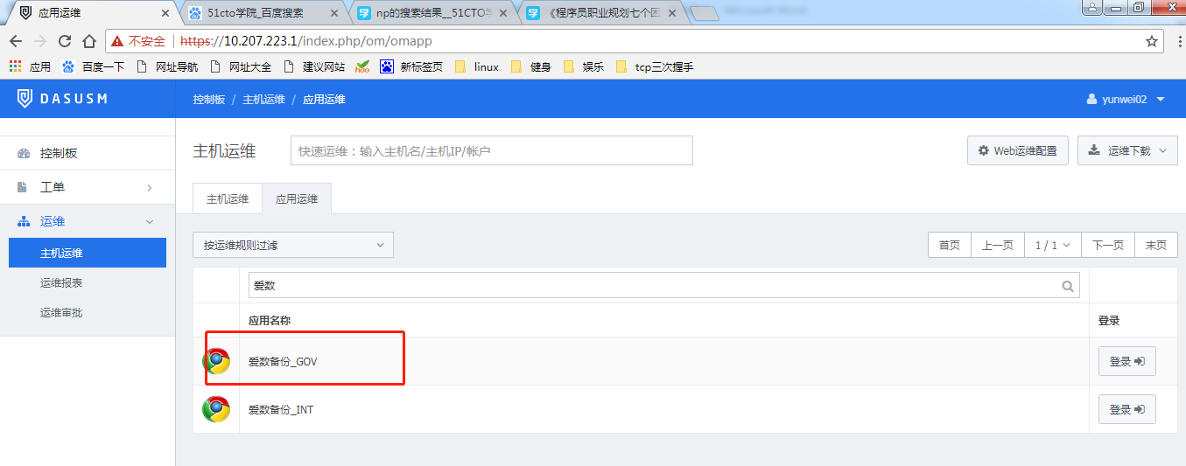

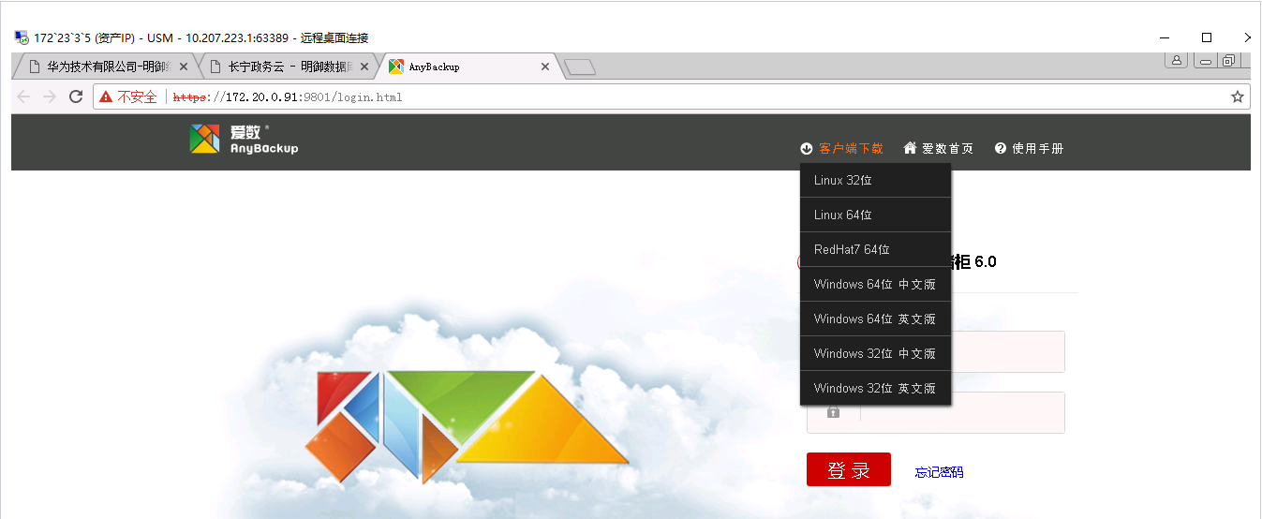

选中相对应的版本下载即可

#### Windows

1. 双击运行 Windows 客户端安装包，弹出 AnyBackup 客户端安装向导。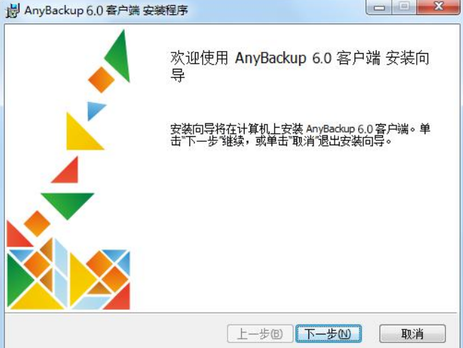
2. 勾选“我接受许可协议中的条款”，点击【下一步】。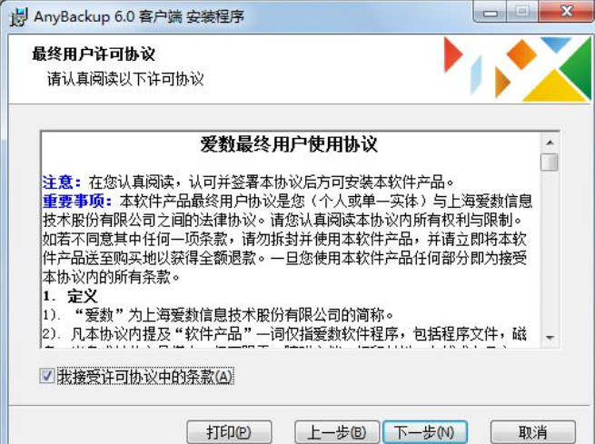
3. 选择客户端安装位置。点击【更改】可选择其他安装位置。完成后，点击【**下一步**】。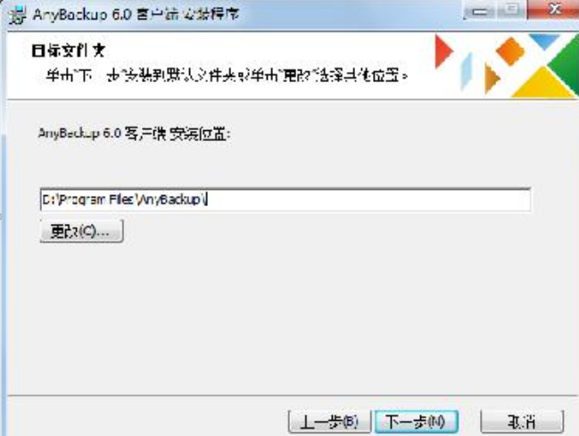
4. 设置服务器 IP 地址、端口号及客户端 IP 地址，服务器IP地址即备份服务器的ip地址，端口号默认为9952，可以直接使用无需修改。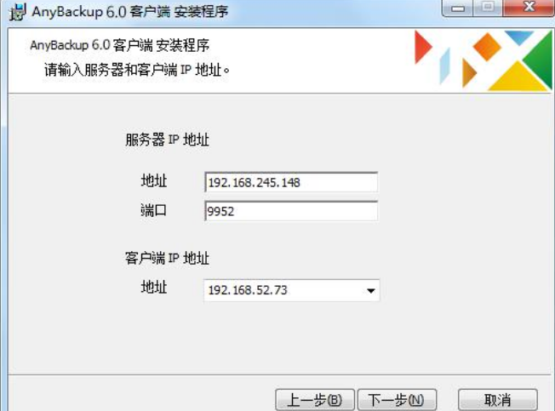
5. 根据需要选择是否安装 **iSCSI Initiator** 和**卷** **CDP** **驱动**，当操作系统环境为 Windows Server 2003 或 Win7 以下版本时，需要选择安**iSCSI Initiator；**在 Windows 2008 R2 或 Windows 2012 操作系统环境中，如需使用文件云容能，请选择“安装文件 CDP 驱动”。 图示环境为 Windows 7，所以 iSCSI Initiator 和文件 CDP 呈灰显状态，不可选。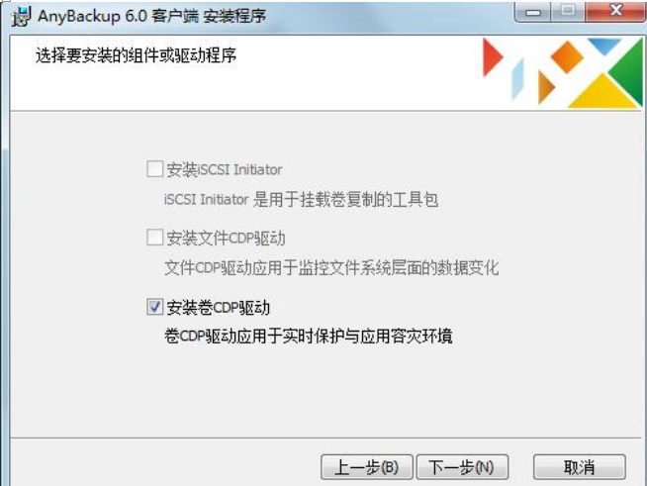
6. 点击【安装】按钮，开始 AnyBackup 客户端的安装。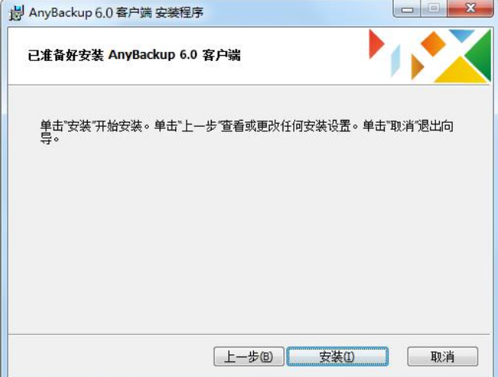
7. 安装过程需要一会儿，请稍等片刻，直到安装完成。点击【**完成】**，则安装客户端成功。
8. 客户端安装完成后，请确认是否安装成功，且客户端处于在线状态，若客户端处于离线状态，则不能进行备份恢复操作；检查步骤如下：

* 在 Windows 桌面环境中，点击【开始】→【所有程序】，确认已存在AnyBackup”程序，且已有 AnyBackup 6.0 客户端程序。
* 登录管理控制台，点击【数据管理】→【定时备份】，在左侧“客户端”列表视图中，显示此客户端，且客户端图标呈彩色状态。将鼠标悬停在此客户端上，显示客户端状态为“在线”。

#### Linux

1. 登录需要安装客户端的机器，将客户端安装包拷贝到指定位置。
2. 使用命令 **tar zvxf** *客户端安装包名称*，解压客户端安装包。
3. 进入解压后的安装目录 **cd** *AnyBackupClient_xxxxx***/app/bin。**
4. 输入命令 **./install.sh**，运行安装脚本，开始 AnyBackup 客户端。
5. 根据向导提示，依次输入如下参数：
6. 输入客户端，即生产服务器的 IP 地址；
7. 输入备份服务器的 IP 地址；
8. 根据需要保护的应用类型，选择不同的用户类型；
9. 若不是备份 Oracle，Sybase，DB2，Domino，GBase 数据库，输入 1 即可，如下图所示；
10. 若需备份 Oracle，Sybase，DB2，Domino，GBase 数据库，则输入对应选项的数字。再根据向导提示，填写其他信息
11. 根据需要选择是否同时安装 CDP 驱动；
12. 选择中文或者英文作为安装语言；
13. 输入 y，开始安装。
14. 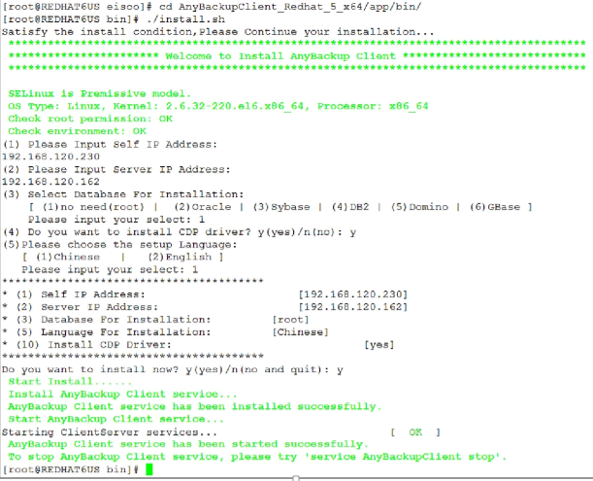
15. 当 界 面 显 示 提 示 信 息 “AnyBackup Client service has been started succesfully”,则表明 Linux 环境中的客户端安装已完成，且客户端服务正常启动
16. 客户端安装完成后，请确认是否安装成功，且客户端处于在线状态，若客户端处于离线状态，则不能进行备份恢复操作；检查步骤如下：

* Linux 环境中，AnyBackup 客户端安装成功后，显示信息“AnyBackup Client service has been started successfully.”确认客户端服务正常启动。
* 登录管理控制台，点击【数据管理】→【定时备份】，在左侧“客户端”列表视图中，显示此客户端，且客户端图标呈彩色状态。将鼠标悬停在此客户端上，显示客户端状态为“在线”。

注：在镜像模板安装完Anybackup客户端之后，创建出来的虚机需要将做镜像时的ip修改虚机本地的IP地址。

Linux：

find /opt/AnyBackupClient/ -type f |xargs grep -i '192.168.1.122' 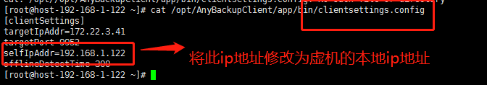

Windows：

